Конспект урока алгебры в 7 классе

по теме: «Решение уравнений».

Урок подготовила и провела учитель математики 1 категории Андросова Ирина Анатольевна
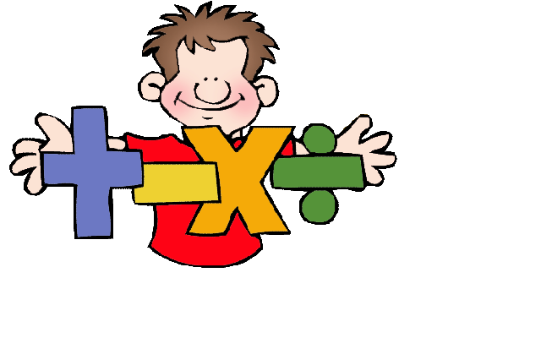Тип урока: инегрированный урок обобщения и систематизации знаний по данной теме
Форма проведения урока: урок оценки знаний и умений
Цели:
1. создать содержательные и организационные условия для развития умений:
• выполнять арифметические действия с рациональными числами;
• применять алгоритм решения линейных уравнений с одной переменной;
• определять, сколько корней может иметь линейное уравнение;
• правильно оформлять решение уравнения в тетради.
2. Создать условия для самореализации школьников, коррекции и воссоздания наиболее важных психических функций (внимания, памяти, мышления), их качеств и свойств.
3. Максимально расширить речевую практику учащихся с нарушенным слухом, использовать языковой материал в речи, в разных видах общения.
4. Актуализировать личностный смысл учащихся к изучению темы:
• помочь им осознать социальную, практическую и личную значимость учебного материала;
• воспитывать умение применять изученный учебный материал в практических ситуациях.
1. Орг. момент
Проверка режима усиления индивидуальных слуховых аппаратов.
- Па, па, па ( Учащиеся поднимают руки)
Вопросы и установка даются за экраном:
- Какой сейчас урок?
- Назовите тему урока?
-Откройте тетради и запишите число и тему урока
«Решение уравнений».
2. Сообщение задач урока.
Сегодня на уроке мы повторим алгоритм и отработаем навыки
раскрытия скобок, приведения подобных слагаемых и решения
линейных уравнений с одним неизвестным.
Мы будем работать по следующему плану:
1. Речевая зарядка.
2. Устный счёт.
3. Проверка домашнего задания.
4. Повторение материала.
5. Физкультминутка.
6. Самостоятельная работа
7. Домашнее задание.
8. Итог урока.
1. Какой первый этап урока?
Речевая зарядка.
- Повторите за мной математические термины, соблюдая в словах правильное произношение, ударение, правила орфоэпии:
раскроем скобки, икс, одна целая две сотых, одна вторая
2. Какой следующий этап нашего урока?
Пользуясь папкой для устного счёта, вычислите значение выражения и покажите правильный ответ (правильность ваших ответов я буду отмечать в таблице на доске в течение всего урока):
-3 ∙ 3; -0,3 ∙ (-3); -12 + 19; 0 ∙ (-5); 3,2 : 0; 4 – 0,8
3. Назовите следующий этап урока.
Проверяем домашнее задание, а в это время 2 учащиеся решают задание (данное на слайде) у доски (самостоятельно, в скрытой форме):
1) Раскрыть скобки:
а) 10( х – 1,5) =
б) 5( 0,9 х + 7) =
Проверяем решение примеров у доски, дублируя показом
на слайде.
4. Какой следующий этап нашего урока?
Повторяем пройденный материал по теме. Правило раскрытия скобок мы вспомнили. Повторим алгоритм приведения подобных слагаемых.
Запишите в тетради выражение и упростите его :
1) 2х – 18 + 3х – 2 = (1 ученик у доски)
2) - 5а – 1,3а – 9 + 4 = (1 ученик у доски)
Давайте повторим алгоритм решения уравнений (читают по одной строчке алгоритм, записанный на плакате).
Решить уравнение: 5( 2х – 3) = 8х – 0,6 (1 ученик решает у доски)
5. Мы повторили основной материал темы. Какой следующий этап урока?
Сегодня физкультминутку проводит _____________
6. Самостоятельная работа.
Вам предлагается оценить свои возможности и выбрать задание, с которым вы справитесь.
На слайде разноуровневые задания (три варианта сложности):
Итоги самостоятельной работы.
Ученики обмениваются тетрадями и проверяют самостоятельную работу одноклассника по слайду, на котором показан образец решения заданий каждого варианта
7.Какой следующий этап урока?
Откройте дневники и запишите домашнее задание:
№ 128(д), 129 (д), 130 (а).
8.Подведём итог урока (слайд):
• Какая была тема урока?
• Чем сегодня на уроке мы занимались?
• Что понравилось (не понравилось) на уроке?
Давайте посмотрим на нашу таблицу и объективно выставим оценки каждому из вас.
(все оценки обоснуются учителем).

